慶祝輔仁大學在台復校50週年暨教育學院成立
領航新教育：教育工作者論壇
計畫書
- 緣起與目的
在二十一世紀全球化時代，民主思潮、知識經濟、競爭力等重要趨勢影響著世界局勢的發展，而教育扮演著提升國家競爭力與人類發展前途的關鍵性角色。故世界各國均以致力於教育品質的提升為國家重要之教育政策。
本校教育學院甫自2010年8月成立，其教育宗旨在秉持天主教的教育理念，參與國家教育工作，積極培育具有服務社會、改造社會能力的人才，使能發揮助人和長人的影響力，並精研學術理論之發展，創造更美好的社會。
為因應教育環境的變遷，開創新局，教育經營管理與領導者應能洞察時局的轉換，與時俱進，適時適宜地調整教育思維與行動，使教育革新與邁向卓越。是故配合本校發展使命與教育目標，特舉辦本次之教育論壇，主要目的在於發揚具國際視野與辦學精神，期望藉此引發教育工作者對我過教育發展的發想，特邀請學者、專家和教育實務工作者，共同參與、分享與對話，期能相互激盪出創新與永續的教育經營靈感與行動構想。

- 方式與內容：專題演講與專業對話
- 主辦單位：輔仁大學教育學院
肆、日期：100年4月15（五）上午8時30分至下午5時
伍、地點：輔仁大學濟時樓九樓
陸、參加對象：各大專院校教育相關系所學者及研究生、教育行政主管機關、文教事業基金會、各級教師及教師研習機構人員約150人
柒、報名方式：請於100年4月11日（一）前逕自行至「輔仁大學」首頁右下角「活動報名系統Ⅱ」或http://activity.fju.edu.tw/activity/SignUP/ActList.aspx）上網報名。

捌、聯絡方式
- 承辦單位：教育學院
- 聯絡人/電話：曾玉英秘書（02）2905-3303
- 傳真：（02）2905-2267
- 電子郵件：ph2011@mail.fju.edu.tw
玖、議程
慶祝輔仁大學在台復校50週年暨教育學院成立
領航新教育：教育工作者論壇
時間：2011年4月15日(星期五)
地點：輔仁大學濟時樓九樓
時間 | 活動內容
08:30~09:00 | 報到
09:00~10:00 | 開幕式  主持人：黎建球校長（輔仁大學）  專題致詞：面對全球化環境-我對華人地區教育發展的夢想  吳清基部長（教育部）
10:00~10:15 | 茶敘
10:15~12:00 | 論壇一：全球化與教育發展  主持人：林思伶教授（輔仁大學學術副校長）
10:15~12:00 | 主題一：環境變化中學校經營的未來趨勢  湯志民（政治大學教育學系主任）  主題二：全球化下的體育運動與國際發展  黃東治教授（國立體育大學體育研究所所長）  主題三：我對國內高等教育的觀察與未來發展建議  劉兆明教授（輔仁大學教務長）  綜合座談
12:00~13:30 | 午餐（休息）
13:30~14:30 | 專題演講 主持人：蔡培村教授（國立高雄師範大學副校長）
13:30~14:30 | 主題：透視文明-來自會閱讀者的眼腦神經對應之線索  Visualizing Civilization Through Mapping the Educated Eyes to the Educated Brain  演講人：曾志朗教授（中央研究院院士）
14:30~14:40 | 茶敘
14:40~16:10 | 論壇二：Internet與教育發展
14:40~16:10 | A場：  主持人：曾淑賢教授  （國家圖書館館長）  主題：Internet變遷對教育的影響  卜小蝶教授  (台灣師範大學圖書資訊學系)  主題：學習網路與圖書館的經營與發展  梁恆正教授  (中國文化大學師培中心教授) | B場：  主持人：高俊雄教授  （國立體育大學校長）  主題：2009台北聽奧後台灣賽事資訊發展-校園雲端賽事系統發展新趨勢  陳奕良教授  (聽奧資訊中心主任)  主題：運動與網際網路  賴鴻銓總經理  （創鈺國際科技股份有限公司）
16:10~16:50 | 綜合研討Discussion  共同主持人：蔡進雄所長（輔仁大學教育領導與發展研究所）  陳舜德主任（輔仁大學圖資系）  陳鴻雁主任（輔仁大學體育系）  林偉人主任（輔仁大學師資培育中心）  - 社群發展對學習與學校經營的影響？  - 數位科技對教育或教學的發展趨勢？  - 高等教育中體育課程的基本目標、核心價值？  - 面對數位時代的年輕人，教育發展的趨勢？
16:50~17:00 | 閉幕  主持人：林思伶副校長（輔仁大學）

拾、報名表

後校門
貴子路
後門開放時間：
07：30〜22：30
星期日及國定例假日不開放
中山路
台北
桃園
拾、輔仁大學校園平面圖
（桃園）中正路（台北）
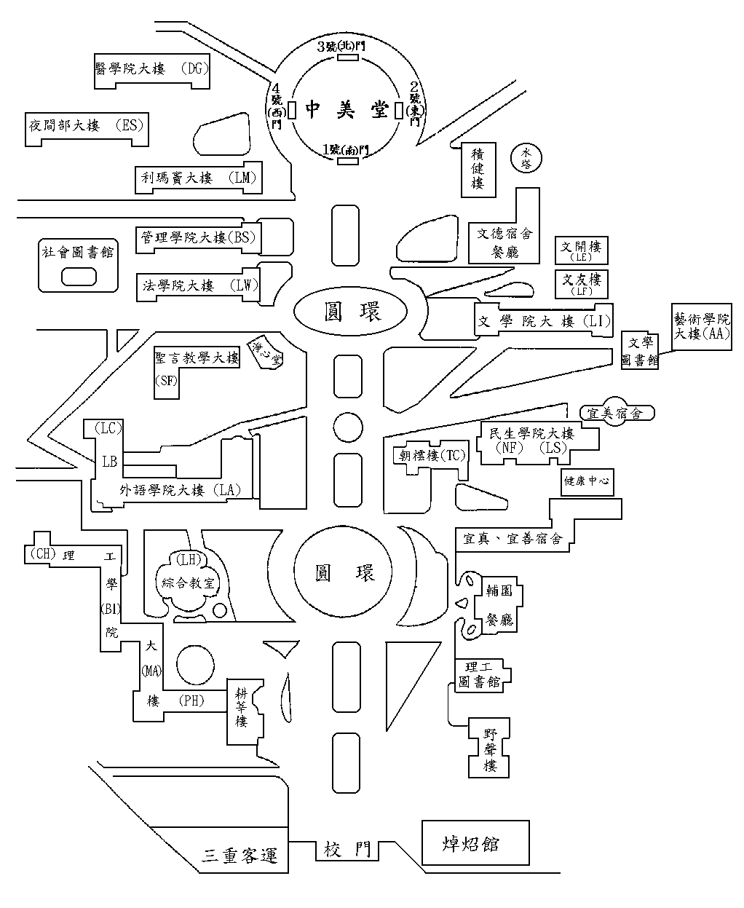
◎本校地址：242新北市新莊區中正路510號。
◎輔大位於新北市新莊市中正路（一省道），後門緊臨泰山鄉中山路（二省道），中正路為新莊區交通要道，向西可至桃園，交通便利，除聯營公車外，還有三重客運、指南客運、台北客運、台汽客運可達。
◎本校可搭乘公車：
聯營公車：99、111、235、299、513、615、618、635、636、637、638、801、802
三重客運：樹林－台北、八里－板橋、迴龍－板橋、紅9、藍2
桃園客運：新莊－桃園
指南客運：1、3、10
台汽客運：中壢－基隆、桃園－台北
研討會
濟時樓九樓

